**2024年上海市甘泉外国语中学“校园开放日”**

**活动预约**

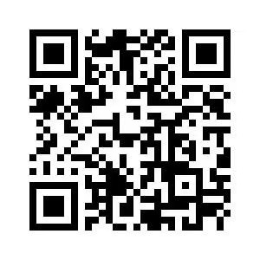参加我校义务教育阶段校园开放日活动的家长和学生需提前预约，请扫描下方二维码进行预约登记。

温馨提示：

1. 由于场地有限，学校不提供停车，建议家长绿色出行。
2. 活动当天一名家长**凭短信**带一名学生入校（短信截屏无效）。
3. 不建议学生随身携带贵重物品入校，如手机、智能手表等。

上海市甘泉外国语中学

2023年4月8日